Die drei großen Klimazonen

Die Gebiete der Erde lassen sich in 3 große Klimazonen einteilen:

- eine kalte Klimazone,
- eine warme Klimazone,
- eine gemäßigte Klimazone.

- Wo befinden sich diese Klimazonen? Mach ein Kreuz!

 | kalte Klimazone | warme Klimazone | gemäßigte Klimazone
in polnahen Regionen
entfernt von den beiden Polen, den Tropen oder dem Äquator
in der Nähe des Äquators oder der beiden Tropen.

- Wie hoch ist die Temperatur in diesen Klimazonen? Mach ein Kreuz!

 | kalte Klimazone | warme Klimazone | gemäßigte Klimazone
Die Temperaturen schwanken meistens zwischen 0°C und 20°C.
Die Temperaturen sind das ganze Jahr über fast gleich hoch (nie unter 20°C)
Die Temperaturen sind das ganze Jahr über unter 0°C.

- Wie viele Jahreszeiten gibt es in diesen Klimazonen? Mach ein Kreuz!

 | kalte Klimazone | warme Klimazone | gemäßigte Klimazone
2 Jahreszeiten : Trockenzeit und feuchtheiße Periode.
4 Jahreszeiten : Frühling, Sommer, Herbst und Winter.
sehr lange und kalte Winterzeit, feuchte und kurze Sommerzeit.

Was weißt du über die Wüste?

- Wo befinden sich die Wüsten?
___________________________________________________________________________________________________________________________________________________________________________________________________

- Wie ist das Klima dort?
___________________________________________________________________________________________________________________________________________________________________________________________________

- Wie würdest du die Landschaft beschreiben?
___________________________________________________________________________________________________________________________________________________________________________________________________

- Nenne mindestens 6 Tierarten, die dort leben:

_________________________________________________________________

- Was weißt du über das Kamel?
___________________________________________________________________________________________________________________________________________________________________________________________________

- Wie heißen die Leute, die in der Wüste leben? (Beschreibe, was sie machen!)
___________________________________________________________________________________________________________________________________________________________________________________________________

- Was ist eine Oase?

__________________________________________________________________________________________________________________________________

Was weißt du über die kalten Länder?

- Wo befinden sich die kalten Länder?
___________________________________________________________________________________________________________________________________________________________________________________________________

- Wie ist das Klima?
___________________________________________________________________________________________________________________________________________________________________________________________________

- Wie würdest du die Landschaft beschreiben?
___________________________________________________________________________________________________________________________________________________________________________________________________

- Nenne mindestens 6 Tierarten , die dort leben:

_________________________________________________________________

- Was ist ein Eisberg?
___________________________________________________________________________________________________________________________________________________________________________________________________

- Wie heißen die Leute, die dort leben? (Beschreibe, was sie machen!)
___________________________________________________________________________________________________________________________________________________________________________________________________

- Leben sie am Südpol oder am Nordpol?
__________________________________________________________________________________________________________________________________

Was weißt du über den Regenwald?

- Wie ist das Klima in einem Regenwald?
________________________________________________________________________________________________________________________________________________________________________________________________

- Wie würdest du die Vegetation beschreiben?
________________________________________________________________________________________________________________________________________________________________________________________________

- Nenne mindestens 6 Tierarten , die dort leben:
________________________________________________________________________________________________________________________________________________________________________________________________

- Nenne 2 Fleischfresser aus dem Dschungel:
________________________________________________________________

- Was ist ein Kolibri? Beschreibe ihn:
________________________________________________________________________________________________________________________________________________________________________________________________

- Wie leben die Yanomami Indianer im Regenwald? (Beschreibe, was sie machen!)
________________________________________________________________________________________________________________________________________________________________________________________________

- Wieso nimmt der Regenwald ab?
________________________________________________________________________________________________________________________________

Was weißt du über die Steppen?

- Wo befinden sich die Steppen?
___________________________________________________________________________________________________________________________________________________________________________________________________

- Wie ist das Klima dort?
___________________________________________________________________________________________________________________________________________________________________________________________________

- Wie würdest du die Landschaft beschreiben?
___________________________________________________________________________________________________________________________________________________________________________________________________

- Nenne mindestens 6 Tierarten , die dort leben:

_________________________________________________________________

- Beschreibe die afrikanische Steppe.
___________________________________________________________________________________________________________________________________________________________________________________________________

- Wie heißen die Leute, die in der Steppe leben? (Beschreibe was sie machen!)
___________________________________________________________________________________________________________________________________________________________________________________________________

- Beschreibe die australische Steppe.

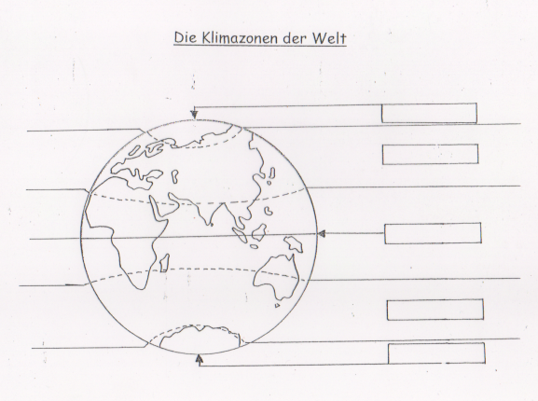

Compétences :

- Connaître et situer les zones climatiques
- mémoriser les connaissances indispensables, argumenter, réemployer un vocabulaire adéquat

Test

Welche Klimazonen kennst du?

- ____________________________________

- ____________________________________

- ____________________________________

Wo findet man die kalte Klimazone?

- ____________________________________

Wie heißen die Leute, die in den kalten Ländern leben?

- ____________________________________

Was für Tiere leben dort?

- ____________________________________

Wo findet man die warme Klimazone?

- ____________________________________

____________________________________

Wie ist das Wetter dort?

- ____________________________________

Welche Landschaften haben wir in dieser Zone?

- ____________________________________

____________________________________

Was weißt du über den Regenwald?

- ____________________________________

____________________________________

____________________________________

Wie viele Jahreszeiten gibt es in der gemäßigten Zone? Nenne sie!

- ____________________________________

____________________________________

____________________________________

